Klasa I
26.05.2020r.
Temat Moja mama.
Proszę, aby dzieci wykonały ćwiczenie na str. 115 i 117. 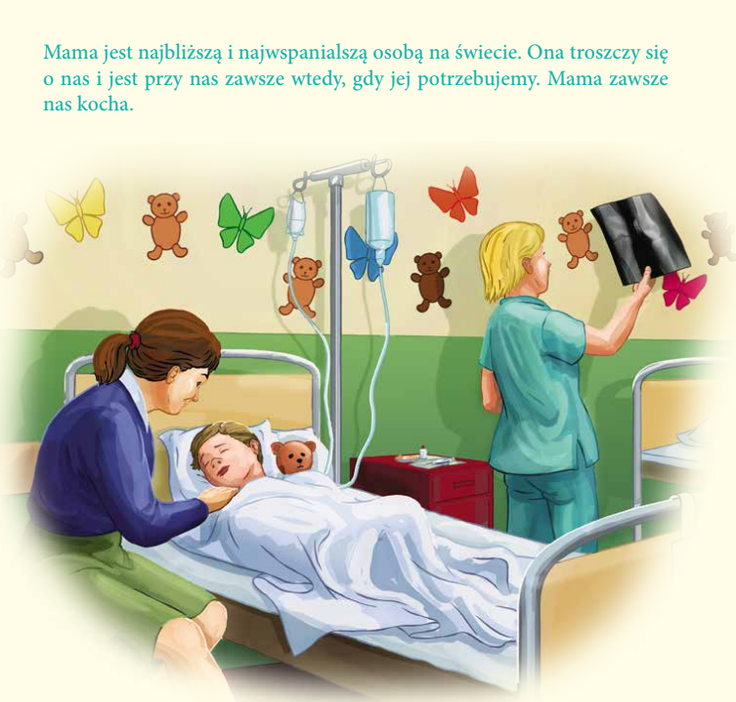

28.05.2020r.
Temat: Pan Jezus posyła nam swojego Ducha.

